图像配准和拼接

SIFT提取特征点

首先需要构建高斯金字塔，高斯金字塔的每一层中图片大小一致，每增加一层，图片的长与宽变为上一层图片的一半。在每一层中，后一张图像由前一张图像经过滤波后得到。在构造完高斯金字塔后，在高斯金字塔的每一层中，用后一张图片减去前一张图片得到高斯差分金字塔。假设我们需要在高斯差分金字塔的每一层中得到S个能够用于提取特征点的图片，则差分金字塔每一层需要有S+2个图片，因为特征点需要与在空间中与它相邻的26个点进行比较。为了得到每一层有S+2个图片的差分金字塔，我们构造的高斯金字塔每层需要有S+3个图片。

然后在高斯差分金字塔中，寻找非0的极值点。在找到极值点后，由于图片上的像素是离散的，所以我们找到的极值点不是连续意义上的极值点。由此我们利用泰勒展开来模拟连续函数，在点处的泰勒展开为



令上式一阶导数等于0，得到，即为偏移量。如果偏移量大于0.5，则极值点对应的坐标应该发生变化。重复5次后，若极值点收敛，位置不再发生变动，则认为其为特征点，否则剔除该点。在纠正完极值点后，边缘处会产生很多特征点。为了进一步筛选这些特征点，需利用该特征点的Hessian矩阵进行一些判定。



其中二阶导可以用差分形式近似求得，公式如下



得到Hessian矩阵后，进行如下判断



其中取10。如果符合判定，则保留特征点，否则剔除。

然后进行特征点主方向的确定。对于特征点，在所属差分图片的邻域内统计其他像素点的梯度和梯度方向。将360°分为8份，即



构建梯度方向直方图，直方图的纵坐标从个数变为梯度的和，选取梯度和最大的梯度方向作为特征点的方向。

最后一步是生成特征点描述子，先将特征点周围16×16的邻域分为4×4的子区域，每个子区域包含16个点。统计每个子区域的梯度方向直方图，此时需要将每个像素点计算出的梯度方向减去特征点的方向，这样做是为了保证方向不变形。4×4个8维向量拼接在一起构成128维向量，进行归一化后就生成了一个特征点的描述子。

特征点匹配

计算图一中每个特征点描述子与图二每个特征点描述子之间的距离，并进行升序排序。如果最小距离<第二小距离×比例，则认为最小距离的点为匹配点。这样匹配出来的特征点对中会出现很多误匹配的坏点，所以我们利用RANSAC算法进行剔除。

我们首先从已经配对的特征点组中随机选出四组，计算他们对应的单应性矩阵H



其中为图二中的坐标，为图一中的坐标，经转化后H计算公式如下



解上述方程即可得到单应性矩阵H。得到H后，对每一组匹配点进行验证，如果计算值与实际值误差小于阈值，则计数加一，否则不加。进行10000次上述操作，得到使得所有匹配点计数最大的H矩阵作为图片之间的变化矩阵。

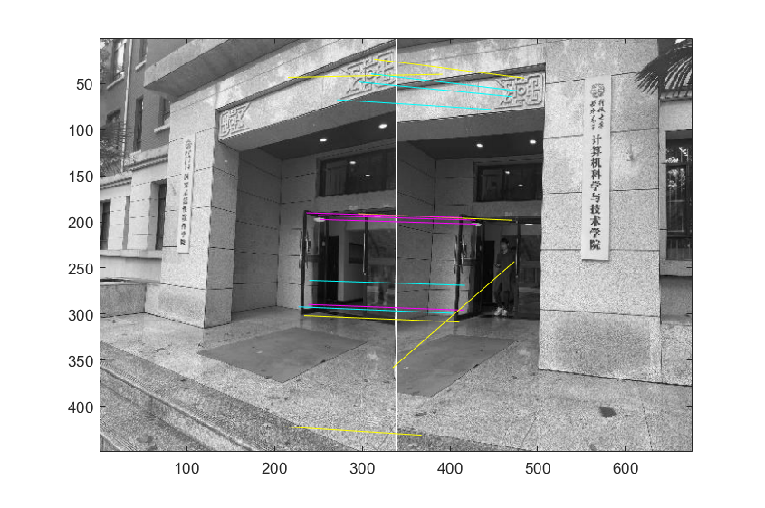

匹配的特征点

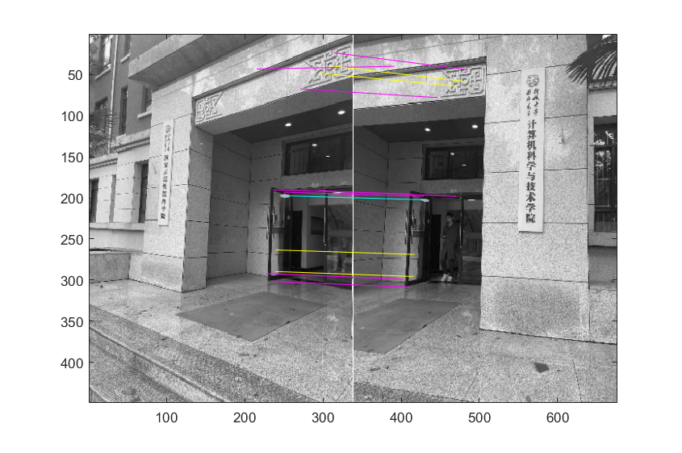

经过RANSAC过滤的匹配的特征点

图片的拼接

首先创建一副大画布，长宽都为图一的三倍。将图一的图片矩阵放在画布中间。然后对画布中的空白部分进行遍历，此时画布的坐标还应以图一坐标系为准。

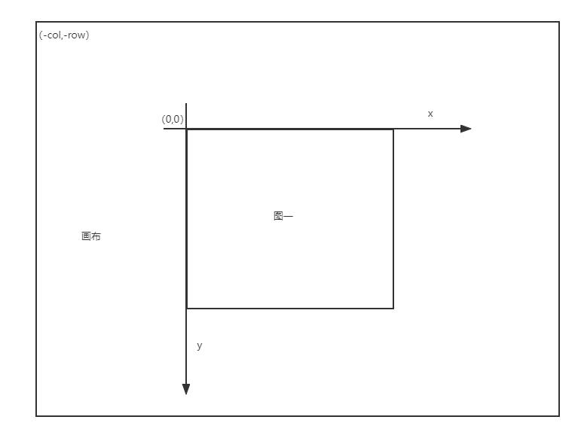

在遍历画布中空白的点时，将每个空白点的x与y坐标构成一个向量，再与H运算计算出该点在图二中对应的点的坐标。



如果计算出的坐标没有超过图二的范围，就将图二对应坐标的像素值赋给画布。如此重复，直到遍历完画布，最终将画布中的全0行与全0列删去，就得到了合并后的图像。

